SISTEM KONTROL KECEPATAN MOTOR DC PADA LIFT KONVENSIONAL DENGAN KONTROL LINIER QUADRATIC REGULATOR (LQR) BERBASIS ARDUINO UNO

Yoyok Winarno

S1 Teknik Elektro, Fakultas Teknik, Universitas Negeri Surabaya, Ketintang 60231, Indonesia

e-mail: yoyokwinarno@mhs.unesa.ac.id

Endryansyah

Dosen Teknik Elektro, Fakultas Teknik, Universitas negeri Surabaya, Ketintang 60231, Indonesia

e-mail: endryansyah@unesa.ac.id

Abstrak

Dengan semakin pesatnya perkembangan teknologi pada saat ini, berbagai macam teknologi banyak bermunculan. Mulai dari teknologi yang baru ditemukan, hingga teknologi yang merupakan perkembangan dari teknologi sebelumnya. Salah satu hasil dari perkembangan teknologi adalah motor. motor sering disebut sebagai kuda kerjanya industri karena diperkirakan bahwa motor-motor menggunakan sekitar 70% beban listrik total industri. Tujuan dari penelitian ini adalah merancang dan mengatur kecepatan motor DC pada prototipe lift menggunakan kontroler *Linear Quadratic Regulator* (LQR). Dari penelitian diperoleh nilai konstanta nilai Q dan R yang akan menghasilkan parameter K (*gain feedback*) dan L (*setpoint tracking*). Dengan nilai Q sebesar 0,5 tersebut mampu menghasilkan respon sistem yang stabil. Saat *setpoint* 20 rpm didapatkan nilai *Error steadystate* (Ess) sebesar 0,0605%, sedangkan pada *setpoint* 30Rpm memiliki nilai *Error steadystate (*Ess) sebesar 0,13178%, dan pada saat *setpoint*  40Rpm memiliki nilai *Error steadystate* (Ess) sebesar 0,02027%. Dan pada percobaan dengan *setpoint* 45 Rpm memiliki nilai *Error steadystate* (Ess) sebesar 0,3056 %. Dari keempat percobaan yang dilakukan memiliki nilai *Error steadystate* (Ess) yang sangat kecil yaitu tidak lebih dari 1% pada setiap *setpointnya*.

**Kata Kunci:**  Pengaturan Kecepatan, Motor Dc , Kontroler Linier Quadratic Regulator (LQR)

Abstract

With the rapid development of technology at this time, many kinds of technology emerge. Starting from the newly discovered technology, to the technology that is the development of the previous technology. One of the results of technological developments is motor. Motors are often referred to as the horse industry works because it is estimated that the motors use about 70% of the total industrial electricity load. The aim of the study was to design and regulate DC motor speeds on the lift prototype using a Linear Quadratic Regulator (LQR) controller. From the research obtained the value of the value constants Q and R that will result in the parameters of K (gain feedback) and L (SetPoint tracking). With the value of Q 0.5 It is able to produce a stable system response. When the setpoint of 20 rpm is obtained a value of Error steadystate (ESS) of 0.0605%, while at SetPoint 30 RPM has a value of Error steadystate (ESS) of 0.13178%, and when SetPoint 40 Rpm has Error steadystate value (Ess) of 0.02027%. And in experiments with SetPoint 45 Rpm have a value of Error steadystate (ESS) of 0.3056%. Of the four experiments performed have a very small Error steadystate (ESS) value of no more than 1% of each.

**Keywords:** speed setting, Dc Motor, linear Quadratic Regulator controller (LQR)

**PENDAHULUAN**

Pada Era digital dan Modernisasi ini, perkembangan teknologi dunia yang pesat dengan dibuktikan banyak sekali teknologi-teknologi baru dan terbarukan yang telah ditemukan. Perkembangan teknologi ini juga didukung dengan semakin banyak kualitas sumber daya manusia yang kompeten dalam mendukung kemajuan dalam bidang teknologi. Salah satu perkembangan teknologi terkemuka adalah sistem otomatisasi alat. Mesin modern mempunyai peranan yang sangat penting dalam membantu suatu instansi atau pabrik dalam menjalankan suatu aktivitas khususnya dalam hal efisiensi waktu dan juga keselamatan dalam dunia kerja. (Sumber : Drs.Katen Lumbatu,M.kom,2012)

Lift merupakan suatu alata yang digunakan untuk menaikan dan menurunkan muatan diantara gedung-gedung bertingkat dengan menggunakan seperangkat alat mekanik baik disertai alat otomasi atau manual. Lift bekerja dengan bantuan relay atau kontaktor magnetik. Sistem pengendali lift memang berperan sangat penting dalam menentukan berfungsi atau tidaknya kerja lift. Pada umumnya *lift* menggunakan motor DC untuk penggerak, dan kecepatan motor DC yang ada pada lift konvensional cenderung semakin rendah sesuai dengan beban yang diangkut didalam lift tersebut sehingga sering menyebabkan kerusakan pada motor DC maupun *fan belt* yang digunakan untuk menarik beban pada lift. (Sumber : Dendy Irawan , 2015)

Tujuan dirancangnya sistem pengendali kecepatan motor DC pada lift konvensional dengan menggunakan kontrol *Linier Quadratic Regulator* adalah untuk meningkatkan efisiensi daya pada lift dan juga pemaksimalan kecepatan motor DC serta juga meminimalisir kerusakan yang terjadi pada motor penggerak lift yang diakibatkan oleh beban lebih atau *over load*  padalift .(Sumber : pengendalian kecepatan motor Dc, M. Wildan Hilmi dan suprapto ,2015)

# **KAJIAN PUSTAKA**

**Lift**

Lift merupakan alat untuk menaikkan dan menurunkan muatan pada sebuah gedung bertingkat. Alat ini menggunakan seperangkat alat mekanik baik disertai alat otomatis atupun manual, yang bekerja dengan bantuan relay atau kontaktor magnetik. Pengendali lift yang digunakan pada umumnya menggunakan sistem pengendali lift PLC (Programmable Logic Controller).(Deddy irawan,2016)

**Motor Dc Magnet Permanen**

Motor arus searah (motor DC) adalah mesin yang merubah energi listrik arus searah menjadi energi mekanis yang berupa putaran. Berdasarkan fisiknya motor arus searah secara umum terdiri atas bagian yang diam (*stator*) dan bagian yang berputar(*rotor*).

Pada bagian yang diam (stator) merupakan tempat diletakkannya kumparan medan yang berfungsi untuk menghasilkan fluks magnet sedangkan pada bagian yang berputar (rotor) ditempati oleh rangkaian jangkar seperti kumparan jangkar, komutator dan sikat. Motor arus searah bekerja berdasarkan prinsip interaksi antara dua fluks magnetik. Dimana kumparan medan akan menghasilkan fluks magnet yang arahnya dari kutub utara menuju kutub selatan dan kumparan jangkar akan menghasilkan fluks magnet yang melingkar.

**Model State Space**

Pada model *state-space* keadaan *internal* x dari sistem digunakan untuk memprediksi *output* y(t). sehingga y tidak lagi bergantung hanya pada *input* sistem tetapi juga pada keadaan *internal* sistem.

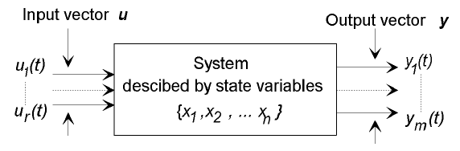

**Gambar 1.** *Sistem Input dan Output*

*(Sumber: Ogata, 2010)*

**Analisis Karakteristik Orde Satu**

Dari model matematis sebuah sistem, *orde* dari suatu sistem dapat dilihat dari besar pangkat *variabel* s (dalam *transformasi Laplace*). Suatu sistem dikatakan ber-*orde* satu jika fungsi alihnya mempunyai *variabel* s dengan pangkat tertinggi satu. Bentuk fisisnya bisa berupa rangkaian listrik RC, sistem *termal*, atau sistem lainnya (Ogata, 2010). Model sistem *orde* satu secara matematis dapat dituliskan sebagai berikut:

$\frac{C(s)}{R(s)}=\frac{K}{τs+1}$

  

Keterangan:

C(𝑠) = *Output* sistem .

R(𝑠) = *Input* sistem.

K = *Gain Overall*.

τ = Waktu yang dibutuhkan untuk mencapai 63,2% (detik) pada *orde* satu.

Untuk menentukan parameter K (*Gain Overall*) jika sistem *linier*, maka hubungan Yss dengan Xss dapat dituliskan sebagai berikut:

$\frac{Y_{ss}}{X_{ss}}$

😐    

Keterangan:

$X_{ss}$ = *Setpoint.*

$Y_{ss}$ = Hasil Respon.

Untuk menentukan konstanta waktu (τ) dapat dihitung melalui respon keluaran sistem ketika mencapai 63,2% dari hasil akhirnya C(τ) dapat dihitung sebagai berikut :

C(τ) = 0.632 x Yss 

Keterangan:

C(τ) = Keluaran sistem ketika 63,2% dari hasil akhir.

Bentuk kurva tanggapan *eksponensial* orde satu ditunjukkan pada Gambar 2.

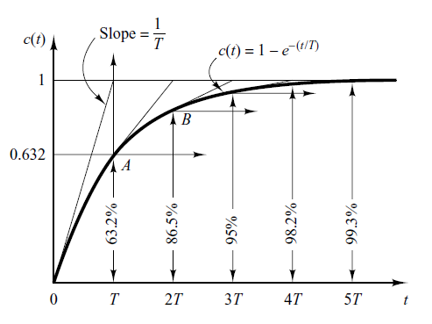

**Gambar 2.** Kurva Tanggapan Eksponensial Orde 1

(Sumber: Ogata. 2010)

Rumus analitik untuk perhitungan parameter respon dari orde satu sebagai berikut:

1. Waktu tunda (td)

T𝑑 = 𝜏 ln 2 

1. Waktu naik (tr)
2. Waktu naik (5%-95%)

Tr *=* 𝜏 ln 19 

1. Waktu naik (10%-90%)

Tr *=* 𝜏 ln 9 

1. Waktu Tunak (ts)
2. Waktu tunak (0.5%)

Ts *=* 5𝜏 

1. Waktu tunak (2%)

Ts *=* 4𝜏 

1. Waktu tunak (5%)

Ts *=* 3𝜏 

1. Persentase *Error Steady State* (Ess)

𝐸𝑠𝑠 = $\left|\frac{Y_{ss}- X_{ss}}{X_{ss}}\right|$ 𝑥 100% (10)

**Linier Quadratic Regulator**

Metode optimasi dengan *linear quadratic regulator (LQR)* adalah dengan menentukan sinyal masukan yang akan memindahkan suatu *state* sistem linier dari kondisi awal *x(t0)* menuju ke suatu kondisi akhir *x(t)* yang meminimumkan suatu indeks unjuk kerja performansi kuadratis.*Cost functional* yang dimaksud adalah waktu integral dari bentuk kuadratis pada vektor keadaan (*state*) *x* dan vektor masukan *u* seperti pada persamaan :

Dimana Q adalah matriks semi definit positif dan R adalah matriks definit positif. Dengan dasar seperti diatas, variasi parameter dari masalah perancangan *Linear quadratic regulator* dapat ditentukan, juga untuk kondisi akhir, yang mungkin dapat berpengaruh pada *cost function*, agar nantinya dapat diketahui hubungan antara *Linear quadratic regulator* dengan persamaan ricatti, untuk mencari kotroller Algebreic Ricatti Equations (CARE) dimana J merupakan representasi dari jumlah energy dan sinyal kontrol.

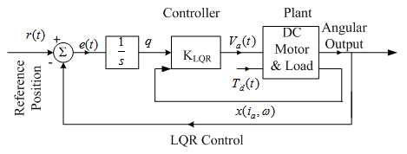

**Gambar 3.** *Diagram Blok Pengendali LQR Dengan Setpoint Tracking*

*(Sumber : Bofy Panji Prayudha, 2017)*

Kelebihan penggunaan formula *Linear Quadratic* adalah pada kemudahan analisa dan pengimplementasiannya. Beberapa masalah yang biasa diselesaikan dengan metode ini adalah masalah minimisasi waktu, minimisasi bahan bakar, dan lain-lain.

**Rotary Encoder**

*Rotary Encoder* pada umumnya tersusun dari suatu piringan tipis yang memiliki lubang-lubang pada bagian lingkaran piringan. LED ditempatkan pada salah satu sisi piringan sehingga cahaya akan menuju ke piringan. Di sisi yang lain suatu photo-transistor untuk mendeteksi cahaya dari LED yang berseberangan.

**

**Gambar 5**. Sistem Pembacaan Rotary Encoder

(Sumber: Nasional Instrumens, 2019)

**METODE PENELITIAN**

**Pendekatan Penelitian**

Penelitian ini menggunakan pendekatan kuantitatif. Tujuan dari penelitian ini adalah membuat inovasi baru pada alat atau mesin yang sudah ada, dengan tambahan sebuah kontroller serta pembuktian teori yang diimpelementasikan menjadi sebuah alat ini diharapkan dapat membantu kehidupan manusia khususnya dibidang pengendalian kecepatan motor pada lift konvensional.

**Rancangan Penelitian**

Rancangan penelitian dimulai dengan melakukan pengumpulan bahan, studi literature, perancangan kontroler, rancang bangun *hardware,* identifikasi dan pemodelan *plant*  menggunakan analisis karakteristik orde pertama, desain kendali Linier Quadratic Regulator (LQR), membuat perancangan bangun *software,* melakukan pengujian, dari pengujian akan diperoleh hasil dan pembahasan. Tahapan perancangan penelitian ini dijelaskan pada Gambar 6.

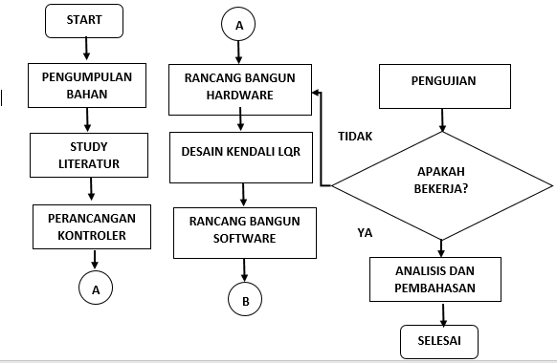

**Gambar 6.** Bagan Rancangan Penelitian

**Rancang bangun *Hardware***

Rancang bangun hardware inkubator bayi dapat dilihat pada Gambar 7.

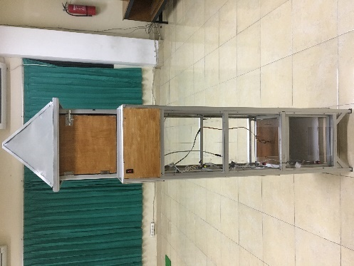

**Gambar 7.**  Lift Konvensional

Pada penelitian ini menggunakan plant lift konvensinal dengan dimensi keseluruhan Lift yang dibangun adalah lift tiga lantai yang meliliki ketinggian 60cm × 20cm dimana masing-masing lantai memiliki ketinggian 20 cm.. Perancangan hardware terdiri dari 4 ruang yaitu tiga ruangan untuk lantai lift utama dan satu ruangan untuk motor dan juiga peletakan komponen kontrol lift yang terdiri dari Arduino Uno, sensor *Rotary Encoder* , Motor Dc daan *Power Supply*, Serta Tambahan Sensor *Load Cell* yang diletakan didasar lantai Lift.

**Perancangan Kerangka Lift**

Pembuatan kerangka lift ini dibangun menggunakan pipa stainless sebagai tiang tiang penyanggah yang terdiri dari 4 buah tiang. Lift yang dibangun adalah lift tiga lantai yang meliliki ketinggian 60cm × 20cm dimana masing-masing lantai memiliki ketinggian 20 cm.

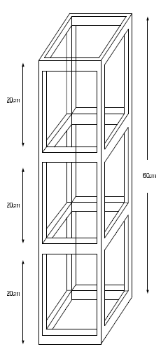

**Gambar 8.** Kerangka Lift 3 Lantai

**Kerangka Sangkar Lift**

Pada bagian sangkar lift ini dibangun menggunakan akrilik dengan ketebalan sekitar 2 mm. sangkar lift ini memiliki ukuran 18cm × 14cm× 10cm.

. 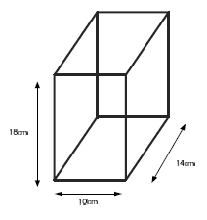

**Gambar 9.** Kerangka Sangkar Lift

**Peracangan Perangkat keras**

Perancangan perangkat keras (*Hardware*) merupakan proses desain bagian-bagian penyusun dari sistem pengaturan kecepatan motor *DC*. Bagian tersebut meliputi komponen yang digunakan dalam hal ini adalah PC/Laptop, motor *DC*, *Rotary Encoder*, *load cell* dan *driver* motor. Serta, bagian penunjang lain seperti *shaft*, piringan dan lain-lain.

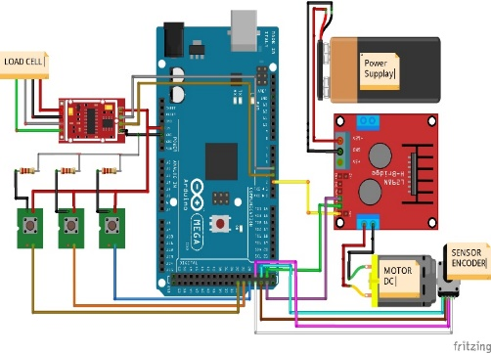

**Gambar 10.** Wiring Diagram Perangkat Keras

Wiring diagram perangkat keras terdiri dari Plant , mikro kontroler dan sensor. Pant sendiri adalah motor Dc yang digunakan sebagai penggerak utama yang nantinya akan dikontrol melalui mikrokontroler berupa Arduino sedangkan sensor sendiri digunakan untuk membaca kecepatan dan juga berat pada lift.

**Perancangan Perangkat lunak**

Rancang bangun *software* yang dimaksud adalah sebuah program yang akan terintegrasi antara Arduino dengan LabVIEW. Nilai pengendali LQR K,L dan P akan dicari dan juga diinisialisasikan terlebih dahulu untuk Kemudian mencari nilai Q yang menjadi penentu Baik atau tidaknya respon yang dihasilkan.

Apabila sistem berada pada batas yang ditentukan maka proses pengendalian dilakukan. Pada proses pengendalian LQR keadaan sistem aktual (variabel proses) dibandingkan dengan nilai *setpoint* yang ditentukan sebelumnya. Pengendali LQR melakukan koreksi berdasarkan hasil perbandingan tersebut kemudian

keluarannya digunakan untuk mengubah kecepatan Motor *DC*.

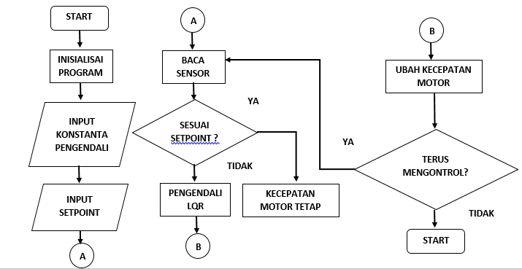

**Gambar 11.** Skematic Diagram alir perangkat lunak

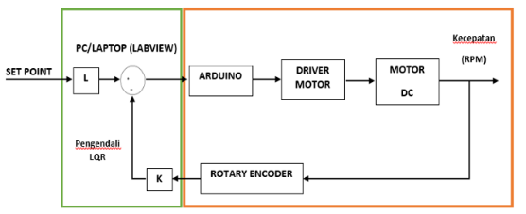

**Gambar 12**. Hubungan Antara *Software* dan *Hardware*

Pada Gambar diatas dijelaskan bahwa setpoint dan diatur melalui PC atau Laptop yang model matematikanya ditemukan meggunakan Mathlab yang nantiPerangkat lunak (*Software*) yang dimaksud adalah program data pada Labview 2014. Urutan kerja perangkat lunak yang digunakan adalah pada saat pertama kali diaktifkan perangkat lunak melakukan inisialisasi program yaitu berkaitan dengan proses internal dari program Labview.

**HASIL DAN PEMBAHASAN**

Pada bagian ini akan dibahas proseskalibrasi sensor *Loadcell*, kaibrasi sensor Rotary encooder*,* pemodelan sistem, perancangan kontroler LQR , dan pengujian respon sistem.

**Kalibrasi Sensor *Loadcell***

Pengujian dengan membandingkan pembacaan sensor berat jenis lain dan benda yang sudah ditentukan beratnya bertujuan untuk melihat tingkat akurasi alat, alat yang digunakan pada kalibarasi ini yaitu timbagan digital dan 4 Besi pemberat yang masing-masing beratnya 1 kg.

**Tabel 3**. Kalibrasi sesnsor *Loadcel*

|  |  |  |
| --- | --- | --- |
| BEBAN PEMBERAT | TIMBANGAN (Grm) | ALAT (Grm) |
| 250 | 245 | 255 |
| 500 | 497 | 509 |
| 750 | 755 | 757 |
| 1000 | 996 | 990 |

**Kalibrasi Sensor *Rotary Encoder***

Pengujian dilakukan dengan membandingkan pembacaan sensor temperatur jenis lain yang bertujuan untuk melihat tingkat akurasi pada sensor SHT11, alat yang digunakan untuk kalibrasi adalah *thermometer* digital.

**Tabel 4**. Kalibrasi Sensor *Rotary Encoder*

|  |  |  |  |
| --- | --- | --- | --- |
| PWM | Rotary Encoder (RPM) | Tachometer | Error |
| 100 | 18 (naik)33(turun) | 18,5(naik) 33,5(turun) | 0,5 |
| 140 | 29(naik),42(turun) | 29,6(naik)  42,6 (turun) | 0,6 |
| 180 | 36(naik),45(turun) | 36,4(naik),  45,4(turun) | 0,4 |
| 220 | 41(naik),48(turun) | 41,5(naik),  48,5(turun) | 0,5 |
| 255 | 47(naik),51(turun) | 47,4(naik),  51,4(turun) | 0,5 |

**Pemodelan Sistem**

Pemodelan sistem dilakukan menggunakan metode pendekatan karakteristik sistem orde pertama yang bertujuan untuk mendapatkan model atau fungsi alih dari sistem. Fungsi alih tersebut digunakan sebagai perbandingan antara respon riil dengan respon simulasi. Pada penelitian ini dilakukan pemodelan dengan 4 *setpoint* berbeda, yaitu 30 Rpm, 35 Rpm, 40 Rpm dan 45 Rpm. Menggunakan persamaan 1 dengan *setpoint* 30 Rpm didapatkan fungsi alih sebagai berikut:

$G_{(s)}= \frac{0,8644}{10,38085s+1}$ (11)

Keterangan:

$G_{(s)}$ = Fungsi alih pemodelan sistem

Setelah didapatkan fungsi alih, maka langkah selanjutnya dengan mensimulasikan fungsi alih tanpa menggunakan kontroler pada *software* LabVIEW yang ditunjukkan pada Gambar 12.

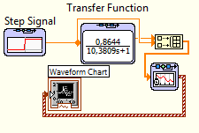

**Gambar 12.** Simulasi tanpa kontroler

Selanjutnya respon riil dan simulasi dibandingkan, dan didapatkan nilai *error* rata-rata. Lalu dipilih nilai *error* rata-rata terkecil untuk dijadikan fungsi alih pada plant.

**Validasi Sistem**

Validasi model dilakukan untuk mendapatkan model atau fungsi alih dari sitem yang memiliki respon dengan membandingkan nilai *error*. Fungsi alih tiap *setpoint* beserta error rata-rata ditunjukkan pada Tabel 5.

**Tabel 5**. Fungsi Alih pada setiap *Setpoint*

|  |  |  |  |
| --- | --- | --- | --- |
| No | *Setpoint* | Fungsi Alih | *Error* *Steady State* |
| 1 | 20rpm | $$G_{(s)}= \frac{1.777}{1.370 s+1}$$ | 17,55% |
| 2 | 30rpm | $$G_{(s)}= \frac{0.865}{1.381 s+1}$$ | 1.56 % |
| 3 | 40rpm | $$G_{(s)}= \frac{0.553}{0.903 s+1}$$ | 14.63 % |
| 4 | 45rpm | $$G_{(s)}= \frac{0.626}{4.785 s+1}$$ | 13,4 % |

Dari data fungsi alih yang telah didapatkan, dipilih fungsi alih dengan nilai error rata-rata yang terkecil yaitu: 1,56% dan setpoint 30 Rpm. Grafik respon riil dan simulasi ditunjukkan pada Gambar 13.



Gambar 13. Perbandingan Respon Sistem *Riil* dan Simulasi tanpa Kontroller *Setpoint* 30 Rpm

Dari grafik respon riil tanpa kontroler, maka didapatkan parameter yang ditunjukkan pada Tabel 6.

**Tabel 6** Parameter Respon riil dengan *setpoint* 30 Rpm

|  |  |
| --- | --- |
| Parameter Respon | Nilai |
| Delay Time (τd) | 7,194 detik |
| Rise Time (τr = 10%-90%) | 22,809 detik |
| Settling Time (τs = 5%) | $31.14255$ detik |
| Settling Time (τs = 2%) | $41.5234$ detik |
| Settling Time (τs = 0,5%) | $51.90425$ detik |

**Perancangan Pengendali LQR**

Perancangan pengendali LQR dilakukan untuk mendapatkan parameter dari pengendali LQR yaitu K (*LQR*) dan L (*setpoint tracking (feed forward)*).Lalu merubah fungsi alih kedalam bentuk *state-space* untuk kemudian dihitung menggunakan rumus *syntax* [A,B,C,D] = tf_to_ss(num,den) dan variabel A,B,C,D adalah *matrix state-space* dan num (pembilang) & den (penyebut) adalah fungsi alih yang ingin diubah. Parameter pada *state-space* inilah yang digunakan untuk mencari parameter pada pengendali LQR.

Dengan nilai fungsi alih yang ditunjukan pada persamaan 11 sehingga dapat ditulis num dan den sebagai berikut :

num = 0,8644

den = [10,38085 1]

Dengan menuliskan *syntax* [A,B,C,D] = tf_to_ss(num,den) sehingga didapatkan parameter *matrix state-space* sebagai berikut :

A = -0.0963

B = 1

C = 0,0833

D = 0

Q = 1

R = 1

[K,P] = LQR(A,B,Q,R)

L = inv(-C*inv(A-B*K)*B)

Hasil :

K = 0.9083

P = 0.9083

L = 11.9495

Sehingga diperoleh nilai K sebesar 0,9083 , P sebesar 0,0983 dan L sebesar 11,9495. Untuk Menemukan Parameter yang tepat dan juga pengujian respon yang baik maka nilai Q bervariasi mulai dari 0,1 , 0,5 , 1, 5 dan 10 seperti pada Tabel 7.

**Tabel 7** Nilai P , K dan L pada Setiap Perubahan Nilai Q

|  |  |  |  |  |
| --- | --- | --- | --- | --- |
| Q | R | P | K | L |
| 0,1 | 1 | 0,2343 | 0,2343 | 36,3159 |
| 0,5 | 1 | 0,6173 | 0,6173 | 16.8221 |
| 1 | 1 | 0,9083 | 0,9083 | 11,9495 |
| 5 | 1 | 2,1418 | 2,1418 | 5,3637 |
| 10 | 1 | 3,0674 | 3,0674 | 3,7945 |

**Pengujian Respon Sistem**

Selanjutnya mengimplementasikan Kontroler LQR yang sudah dirancang Pengujian pengendali LQR dengan nilai Q = 0,5 dilakukan sebanyak empat kali percobaan dengan *setpoint* tetap, dengan percobaan pertama menggunakan simulasi dengan software *LabView* , yang kedua menggunakan *Real Plant* (tanpa kontroler) yang ketiga menggunakan *Real Plant* Dengan kontroler Tanpa Beban dan yang terakhir menggunakan Kontroler Dengan Beban.

**Pengujian dengan *setpoint* 20 Rpm**



Gambar 14. Hasil Perbandingan Respon *Real Plant* Tanpa Beban dan Dengan Beban

Hasil pengujian pada Lift dengan *setpoint* 20 Rpm menunjukkan respon yang cepat dan cukup baik dengan memperoleh parameter td =0,1423s, tr =0,6047s, ts = 0,6162s dan *error steady state* = 0,0605 %.

**Pengujian dengan *setpoint* 30 Rpm**



Gambar 15. Hasil Perbandingan Respon *Real Plant* Tanpa Beban dan Dengan Beban

Hasil pengujian pada Lift dengan *setpoint* 20 Rpm menunjukkan respon yang cepat dan cukup baik dengan memperoleh parameter td = 0,21030s, tr = 0,8934s, ts = 0,9102s dan *error steady state* = 0,1317 %.

**Pengujian dengan *setpoint* 40 Rpm**



Gambar 16. Hasil Perbandingan Respon *Real Plant* Tanpa Beban dan Dengan Beban

Hasil pengujian pada Lift dengan *setpoint* 20 Rpm menunjukkan respon yang cepat dan cukup baik dengan memperoleh parameter td = 0,3056s, tr = 0,3056s, ts = 0,91692s dan *error steady state* = $0,085875$%.

**Pengujian dengan *setpoint* 45 Rpm**



Gambar 17. Hasil Perbandingan Respon Simulasi Dengan Respon *Real Plant* Tanpa Kontroler

Hasil pengujian pada Lift dengan *setpoint* 20 Rpm menunjukkan respon yang cepat dan cukup baik dengan memperoleh parameter td = 0,3056s, tr = 0,3056s, ts = 0,91692s dan *error steady state* = $0,085875$%.

**Pengujian monitoring kecepatan Motor DC pada Lift Konvensional dengan LabVIEW**

Pengujian monitoring kecepatan Motor DC pada Lift konvensional dengan menggunakan *software* LabView digunakan untuk melihat respon secara *realtime* pada Lift konvensional. Berikut tampilan GUI LabVIEW inkubator bayi dapat dilihat pada Gambar 22.

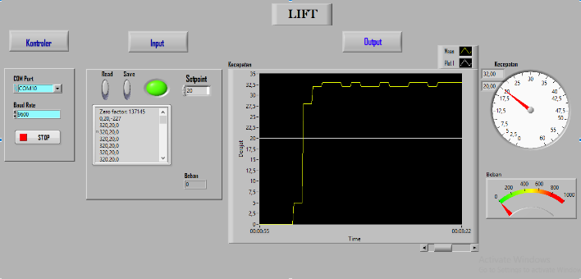

Gambar 21. Tampilan GUI LabVIEW Inkubator Bayi

**Hasil Perbandingan Parameter Respon Sistem Setiap Setpoint**

Pada penelitian ini banayaknya *setpoint* yang digunakan adalah 4 *setpoint* dengan tujuan mengetahui respon koontrol LQR yang telah dirancang dan juga untuk mengetahui karakteristiknya. Sedangkan untuk aspek-aspek yang dicari yaitu waktu naik (τr), waktu tunak (τs), dan *Error steady state* (Ess). Untuk mengetahui hasilnya dapat dilihat dalam Tabel 7.

**Tabel 7.** Parameter Respon riil

|  |  |  |  |  |
| --- | --- | --- | --- | --- |
| Kontrol Linier Quadratic Regulator | *Setpoint* (Kecepatan) | | | |
| 20 Rpm | 30 Rpm | 40 Rpm | 45 Rpm |
| Waktu Naik (τr) | 195 detik | 275 detik | 425 detik | 525 detik |
| Waktu Tunak (τs) | 1000 detik | 1100 detik | 1500 detik | 950 detik |
| *Error SteadyState* (Ess) | 0.091 % | $$0.147$$ $$\%$$ | 0,038 % | 0.057 % |

**PENUTUP**

**Simpulan**

Berdasarkan penelitian dan pengujian yang dilakukan,maka didapatkan simpulan sebagai berikut :

Perancangan Sistem pengendalian kecepatan motor Dc pada lift konvensional pertama dilakukan dengan menentukan model matematis *plant* yang kemudian digunakan sebagai penentu parameter pengontrolan yang dirubah dalam bentuk *state space*, setelah itu nili yang diperoleh dimasukan kedalam rumus pada *Mathlab* *syntax* [A,B,C,D] = tf_to_ss(num,den) dan variabel A,B,C,D adalah *matrix state-space* dan num (pembilang) & den (penyebut) adalah fungsi alih yang ingin diubah. Parameter pada *state-space* inilah yang digunakan untuk mencari parameter pada pengendali LQR. Sehingga pada nilai Q= 0,1 ,nilai P = 0,2343 kemudian nilai K= 0,2343 dan nilai L= 36,5159. Sedangkan pada nilai Q= 0,5 nilai P= 0,6173 dengan nilai K= 0,6173 dan nilai L= 16,8221. Untuk nilai Q= 1 nilai P= 0,9083 dengan nilai K= 0,9083 dan nilai L 11,9495. Untuk Q= 5 nilai P= 2,1418 dengan nilai K=12,1418 dan nilai L=5,3637.

Pada pengujian sistem pengendalian dengan LQR dengan nilai Q=(0,5,) respon yang dihasilkan adalah berhasil mencapai nilai *setpoint* dengan nilai Q yang dipakai adalah 1 dengan rata-rata nilai Ess sekitar 0,02-0,13%. Dan juga memiliki nilai rata-rata pada td sebesar 0,18527 detik, nilai tr(5%-95%) sebesar 0,6875 detik, nilai tr(10%-90%) sebesar 0,42155 detik, nilai ts(5%) sebesar 0,7005 detik, nilai ts(2%) sebesar 0,68475 detik, nilai ts(0,5%) sebesar 1,1675 detik dan nilai Ess dengan beban sebesar 0,06-0,19%. Dengan performa sistem kontrol yang dihasilkan cenderung lebih stabil dan juga mengikuti *setpoint* dengan semakin tinggi *setpoint* yang dipasang maka sistem pengendalian lebih stabil dan lebih mendekati *setpoint.*

Saran

Model atau fungsi alih yang didapatkan masih kurang baik, sehingga dapat dilakukan metode pendekatan yang lain agar mendapatkan fungsi alih yang lebih baik dari penelitian ini. Dapat diubahnya model kerangka lift dengan sambungan yang lebih rapi agar tidak mempengaruhi respon.

**DAFTAR PUSTAKA**

Birdayansah, Radi, dkk. 2015. *“Pengendalian Kecepatan Motor DC Menggunakan Perintah Suara Berbasis Mikrokontroler Arduino”.* Lampung : Universitas Lampung

Boylestad. 2003. “*Introductory Circuit Analysis, Tenth edition*”. Prentice Hall Pearson Education International.

Hilmi, Wildan. 2016. *“Penegndali Kecepatan Motor DC”*. Yogyakarta: UGM.

Irawan, Dendy. 2012. “*Programable Logic control*”. NPTEL, INDIA : IIT Guwahati.

Kasiram, Moh. 2008. *“Metodologi Penelitian*”. Malang: UIN Malang.

Lambutu, Katen Yoga. 2013. “Modernisasi dan Mesin industri”. Surabaya: ITS.

Ogata, Katsuhiko. 2010. “*Modern Control Engineering fifth edition”*. New York: Prentice-Hall, Inc.

Muruganandhan, S., dkk. 2013. *“LabVIEW-NI ELVIS II based Speed Control of DC Motor”.* Tamilnadu, India: Kalaignar Karunanidhi Institute of Technology.

Nikhil dan Singh, Rameshwar. 2014. *“Optimization Speed Control of DC Separately Excited Motor Using Tuning Controller of Linear Quadratic Regulator (LQR) Technique”*. Gwalior, India: *International Journal of Engineering Trends and Technology* (IJETT).

Ogata, Katsuhiko. 2010. “*Modern Control Engineering fifth edition”*. New York: Prentice-Hall, Inc.

Oguntoyinbo, Oludayo John. 2009. “*PID Control of Brushless DC Motor and Robot Trajectory Planning and Simulation With Matlab/Simulink”.* Vasa Yrkeshogskoa : University of Applied Sciences.

Permana, Fikri Yoga. 2013. “Pengaturan Kecepatan *spindle* pada retrofit mesin Bubut CNC Menggunakan Kontroler PI”. Surabaya: ITS

Tim Penulis. 2014. *“Buku Pedoman Penulisan dan Ujian Skripsi Unesa*”. Surabaya: Unesa.

Zhang, J., dkk. 2004 “*A developed method of tuning PID controllers with fuzzy rules for integrating process*”. Boston: *Proceedings of the American Control Conference*.